السنة الثانية ثانوي إعدادي  الأسدس الثاني  الدرس: |  | الثانوية الإعدادية العيون –السيفة-  أرفود  الأستاذ: يونس ميلودي

I _ المثلث القائم الزاوية و الدائرة :

خاصية 1 :
كل مثلث قائم الزاوية هو محاط بدائرة مركزها منتصف الوتر

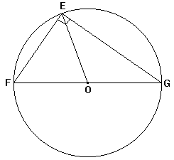
مثال :
لديناEFG مثلث قائم الزاوية في , E محاط بالدائرة (C)
إذن النقطةO منتصف الوتر$\left[\text{FG}\right]$ هي مركز
الدائرة(C) المحيطة بالمثلثEFG
ومنه فإن : OE=OF=OG

خاصية 2 :
كل مثلث محاط بدائرة قطرها أحد أضلاعه هو قائم الزاوية

مثال :
لديناEFG مثلث محاط بالدائرة (C)
والضلع $\left[\text{FG}\right]$ قطر لهذه الدائرة.
إذن :EFG مثلث قائم الزاوية في E

II _ مبرهنة فيتاغورس :

مبرهنة :
في مثلث قائم الزاوية , مجموع مربعي طولي الضلعين المحاذيين للزاوية القائمة
يساوي مربع الوتر

بتعبير آخر :
إذا كانABC مثلث قائم الزاوية فيA .
فإن : AB²+AC²=BC²

مثال :
ABC مثلث قائم الزاوية في A بحيث :
AB = 3 cm و AC = 4 cm . لنحسب BC ؟
_______________
لدينا حسب مبرهنة فيتاغورس : BC²=AB²+AC²
إذن : BC²=3²+4²
BC²=9+16
BC²=25
BC²=5²
وبما أنBC موجب فإن : BC=5cm

III _ جيب تمام زاوية حادة :

تعريف :
جيب تمام زاوية حادة في مثلث قائم الزاوية , يساوي
خارج طول الضلع المحادي للزاوية الحادة على طول الوتر

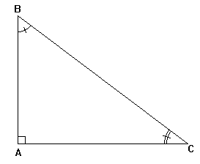
الترميز:
يرمز لجيب تمام الزاوية الحادة $A\hat{B}C$ بالرمز: $\text{cos}A\hat{B}C$
مثال :
ABC مثلث قائم الزاوية في A بحيث :
AB = 3 cm و AC = 4 cm BC = 5 cm .
إذن: $\text{cos}A\hat{B}C=\frac{\text{BA}}{\text{BC}}=\frac{3}{5}=0\text{.}6$ و $\text{cos}A\hat{C}B=\frac{\text{CA}}{\text{CB}}=\frac{4}{5}=0\text{.}8$

ملاحظة:
x قياس زاوية حادة $0<\text{cos}x<1$
www.miloumaths.tk

